石膏砌块生产线
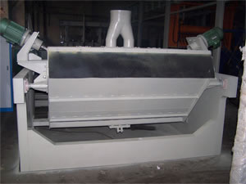
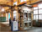牛头刨床
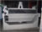搅拌器
加固件
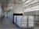干燥
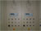自动控制
石膏砌块
石膏砌块生产线
石膏板生产线是在石膏工厂里的，用于生产各种石膏板，比如用于室内石膏板，石膏隔板，等等。它也被称为石膏砖制造机。
我们是中国的石膏砌块生产线的专家。我们供应的石膏砌块机可以生产各尺寸的石膏砌块和石膏板，可以满足各种需求。我们的石膏砌块生产线制造高质量的石膏砌块，能够让您的石膏在市场上非常受欢迎。

石膏砌块生产线的工艺流程
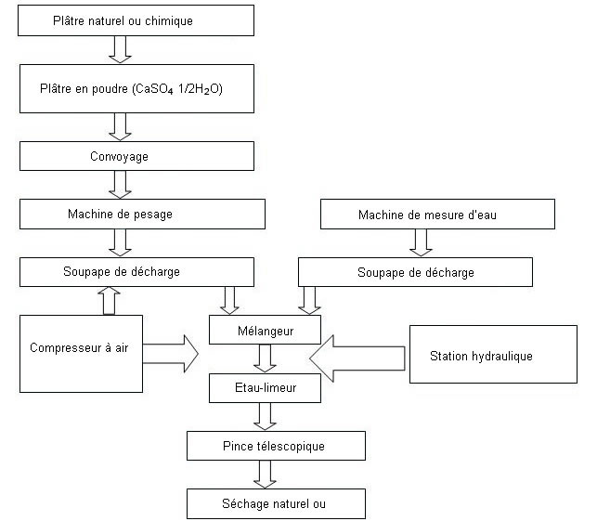
Plâtre naturel ou chimique 天然或化学石膏
Plâtre en poudre (CaSO4 1/2H2O) 石膏粉(CaSO4 1/2H2O)
Convoyage 运输
Machine de pesage 称重机
Machine de mesure d’eau 水计量机
Soupape de décharge 卸料阀
Soupape de décharge 卸料阀
Compresseur à air 空压机
Mélangeur 搅拌机
Etau-limeur 牛头刨床
Pince télescopieque 伸缩式钳
Séchage naturel 自然干燥
Station hydraulique 液压站

石膏砌块生产线产量
年产量 m² | 砌块规格/mm |  |  | 砌块数量/负荷 | 负荷/时间
 | 宽度 | 高度 | 厚度
100,000 | 666mm | 500mm | (80－230mm) | 8 | 5－7
120,000 |  |  |  | 10 | 5－7
150,000 |  |  |  | 12 | 5－7
200,000 |  |  |  | 16 | 5－7
250,000 |  |  |  | 18 | 5－7
300,000 |  |  |  | 21 | 5－7
350,000 |  |  |  | 24 | 5－7
石膏板和纸面石膏板之间的区别是什么？
有两种石膏板：
一种是硅钙石膏板，它用作吊顶。在一般情况下，它的规格是600*600*14mm, 300*300 或者是600*1200mm。
另一种是用作吊顶或隔板的石膏板，这种石膏板就是我们所说纸面石膏板。通常，它的厚度是9.5mm, 12mm 或者15mm，它的长度和宽度为2400*1200 或3000*1200mm
普通纸面石膏板刮腻子后，表面光滑。室内采光不是强烈的情况下，不会有太重的反光。可以在石膏板上刷乳胶漆。普通纸面石膏板的纸面颜色一般是灰色，浅绿色以及粉红色。分别是普通，耐潮及耐火板。

石膏板能否用于室外隔墙？如果不行，原因是什么？
关于隔墙石膏板的种类，在我们中国有以下几种：纸面石膏板，纤维灰浆板和蜂窝石膏板。
作为隔板，石膏板有以下功能：隔音，防火，高强度，调节湿度。
第四个功能，也就是湿度的调节功能，当空气中的湿度大于石膏板容纳的适度，石膏板会吸收空气中的水分微粒，并且它仍然是保持干燥的。因此，它能作为房间中的湿度调节装置。关于湿度调节，这类的板材不能满足室外隔墙的要求。如果吸的水太重，石膏板会倒塌，所以它不能用作室外隔墙。

石膏板生产线
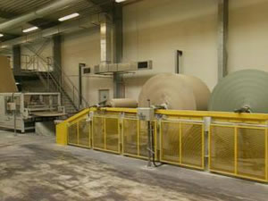
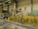开卷设备
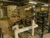纠偏
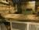板材成型
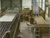板材调节
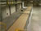板材干燥
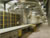板材运输
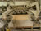自动堆垛

石膏板生产线
这些石膏板设备主要用于石膏板工厂中。这条石膏板生产线也成为石膏板制造机。
这种石膏板生产线，结合了德国GRENZEBACH BSH GYPTECH公司，法国Lafarge集团，以及美国INC公司，和中国Beixin和Taihe集团的先进的生产技术。整条生产线采用DCS自动控制系统，可以生产高品质的石膏板。它能满足各类客户的需要，目前在市场上很受欢迎。

石膏板生产线的工艺流程
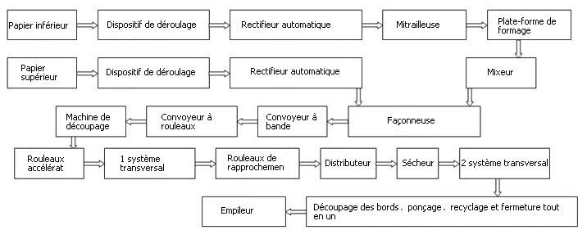
Papier inférieur 下方纸张
Dispositif de déroulage 开卷装置
Rectifieur automatique 自动纠偏
Mitrailleuse 刻痕机
Plate-forme de formage 成型平台
Mixeur 搅拌机
Papier supéieur 上方纸张
Dispositif de déroulage开卷装置
Rectifieur automatique自动纠偏
Façonneuse 成型机
Convoyeur à bande 带式输送机
Convoyeur à rouleaux辊筒输送机
Machine de découpage 切割机
Rouleaux accélérat 加速辊
1 système transersal 1套横向系统
Rouleaux de rapprochement 靠拢辊
Distributeur 分配器
Sécheur 干燥机
2 système transversal 2套横向系统
Découpage de bords, ponçage, recyclage et fermeture tout en un 修边、抛光、回收、密封多合一
Empileur 堆垛机

原材料自动喂料系统
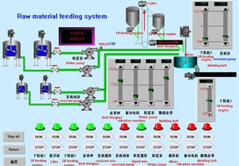
自动送料系统包括软件，可编程控制器，1个通信模块，1个A/D模块，1个D/A模块，1个转向开关，1个电磁通量计，1个重量传感器，1个速度传感器，和其他设备。

自动喂料系统的特性
1.粉末、浆料、制剂和其添加剂的进料速度取决于石膏板成型速度。当石膏板的成型速度改变时，其他设备的速度也会自动调整。比率是自动调节的，由于高自动化程度，高精度和节省劳动力也达到了。
2. IPC和PLC控制通讯并传输数据，以确保中央控制。您可以看到每个部分的运行状态，以及数据，并可以打印日期和过程图。

温度和运输控制系统
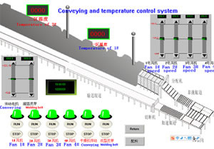
板材的运输和温度都是自动控制的。精确的控制保证了石膏板的干燥，从而保证石膏板的高质量。
1. 产量：
2百万 m2/年 4百万 m2/年
5百万 m2/年 6百万 m2/年
8百万 m2/年 1千万 m2/年
1.5千万 m2/年 2千万 m2/年
2. 控制系统: 全自动控制系统
3. 干燥系统: 换热干燥系统
4. 燃料: 煤、天然气、重油，等等
5. 原材料的消耗量 (基于9.5mm的厚度)
制造1平方米的石膏板所需的原材料(数据供参考) (石膏板厚度为9.5mm)
石膏粉 (CaSO4·1/2H2O) | 6.8kg/m²
保护纸 | 0.48kg/m²
改性淀粉 | 0.035kg/m²
发泡剂 | 0.008kg/m²
白乳胶 | 0.005kg/m²
玻璃纤维(选择使用) | 0.025kg/m²
点 | 0.3kwh/m²
水 | 4.8kg/m²
重油 | 热量消耗~3800kcal/m²
天然气 | 热量消耗~3800kcal/m²
6. 石膏板规格:
厚度: 8mm-22mm
宽度: 1200mm ou 1220mm
长度: 2400mm~3600mm
我们可以根据您的尺寸规格为您画出图纸并生产石膏板。
7. 产品质量标准:
符合GB9775-2008国家标准。

